**CRUD EN POSTMAN (MYSQL, POSTGRES, SQLITE Y SQLSERVER)**

Presenta: Alfonso Javier Manjarres

Tabla **sales** en MYSQL:

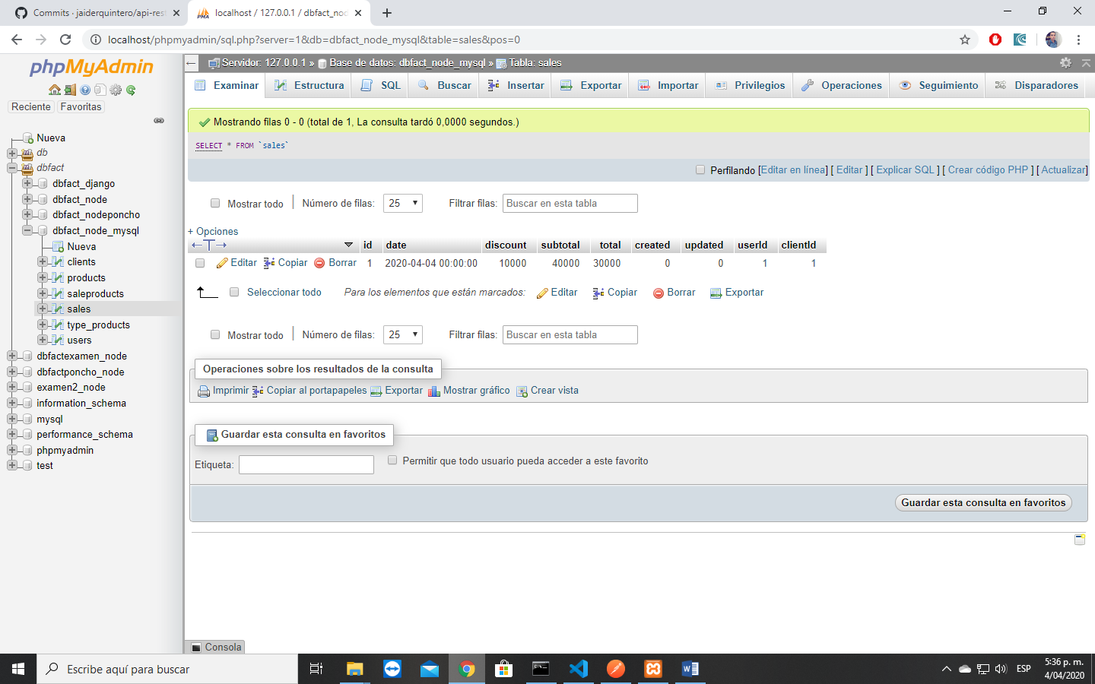

GET en el POSTMAN EN MYSQL:

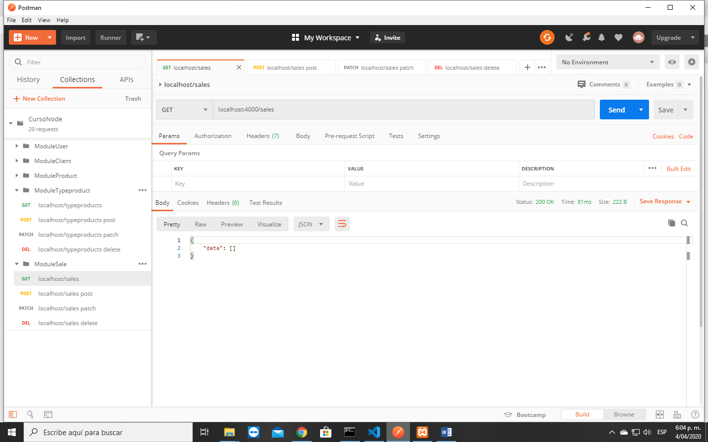

Se muestran los datos cuando ya se agrego en el crud en GET de Sales:

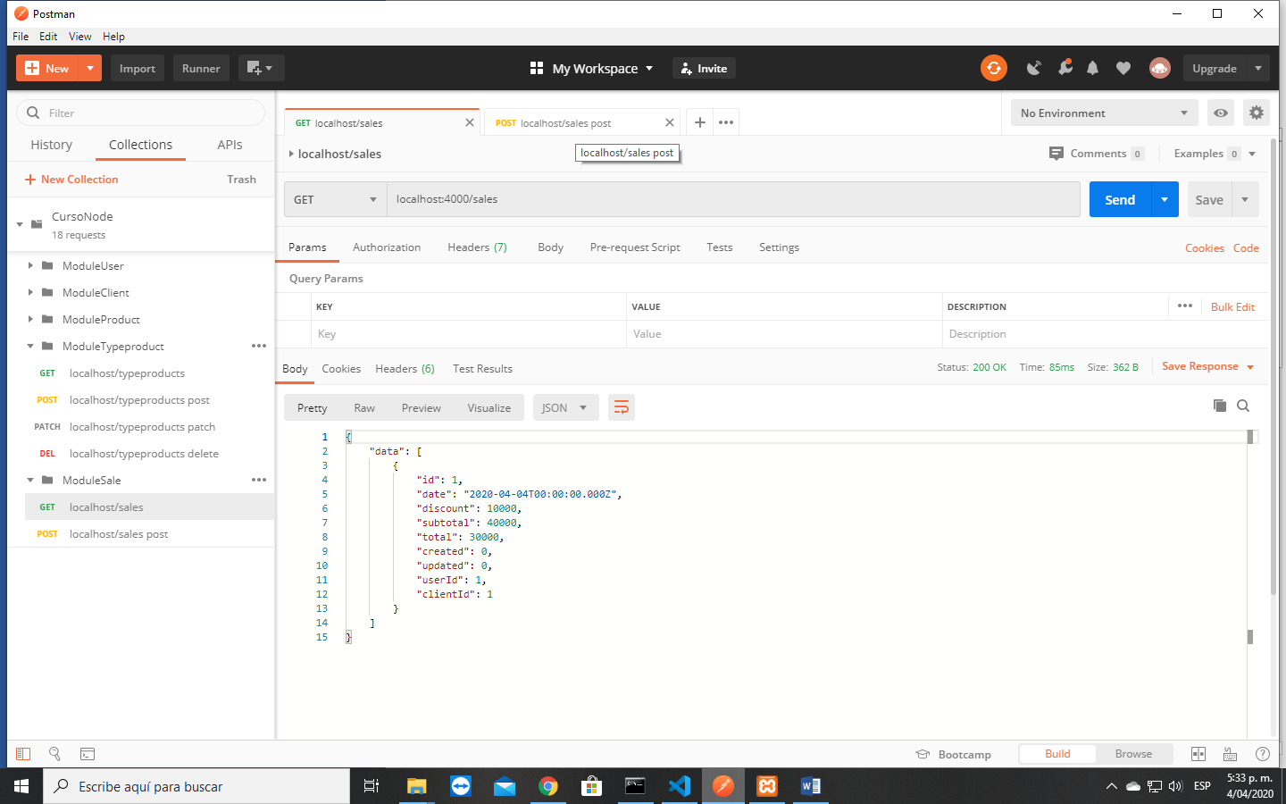

POST EN POSTMAN EN MYSQL:

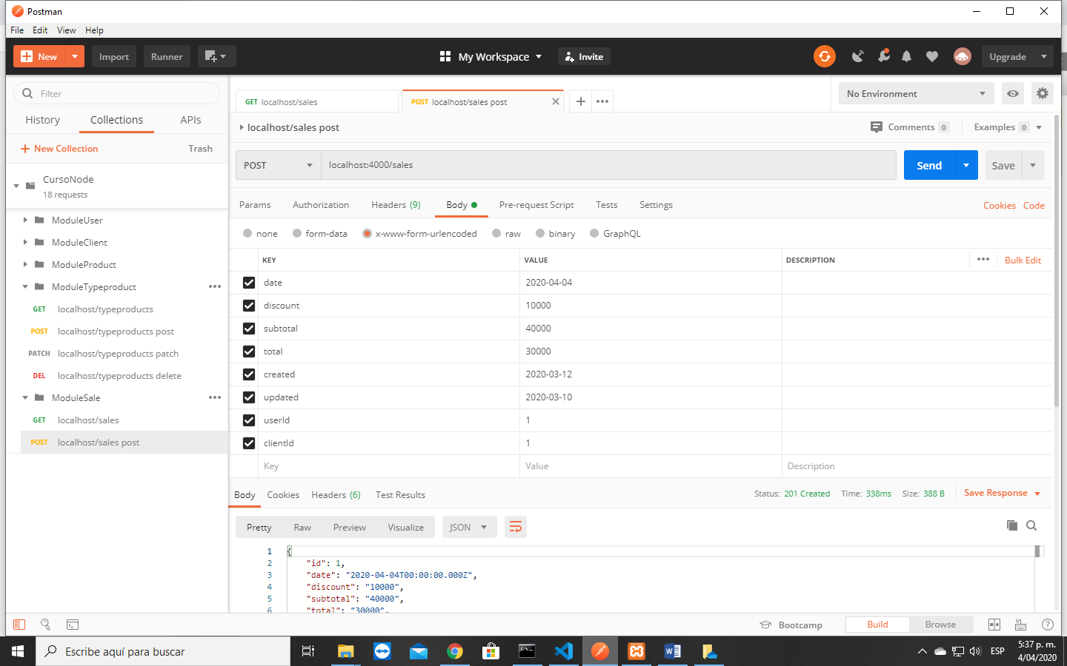

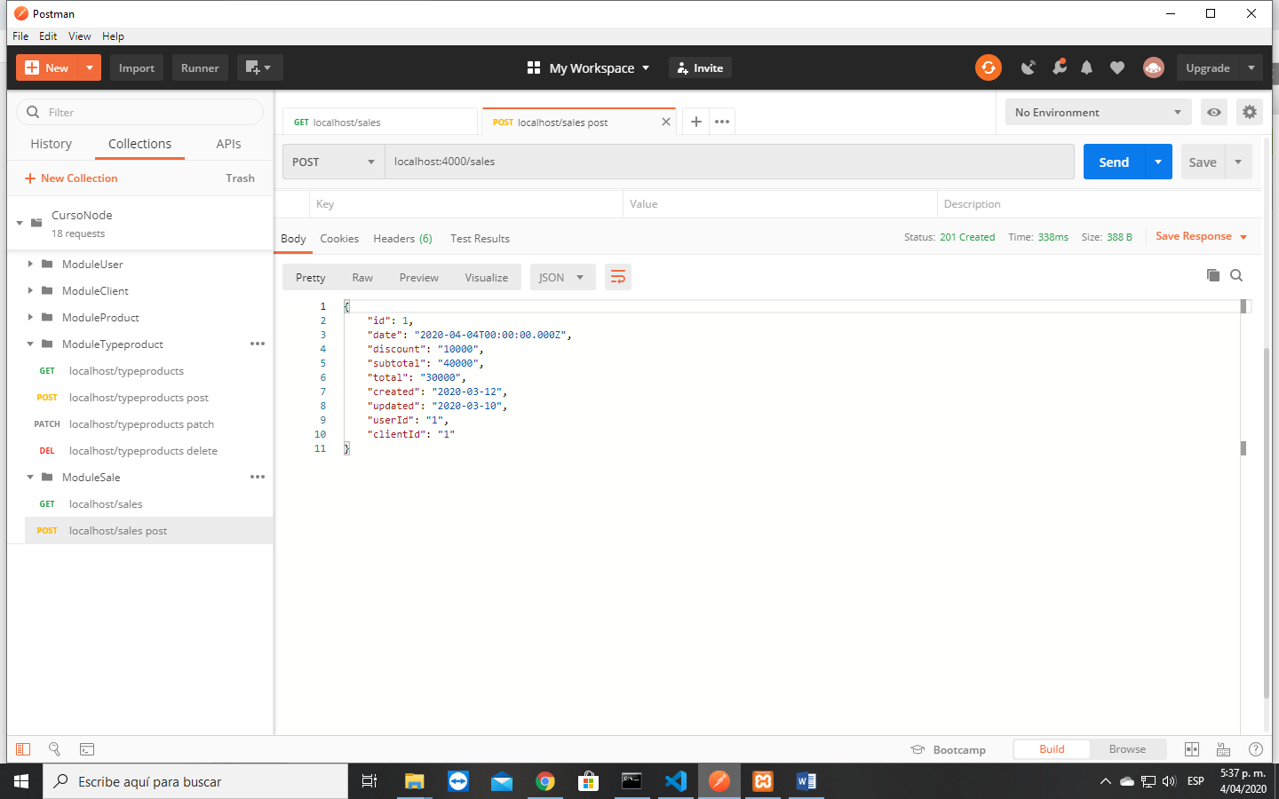

PATCH EN POSTMAN EN MYSQL:

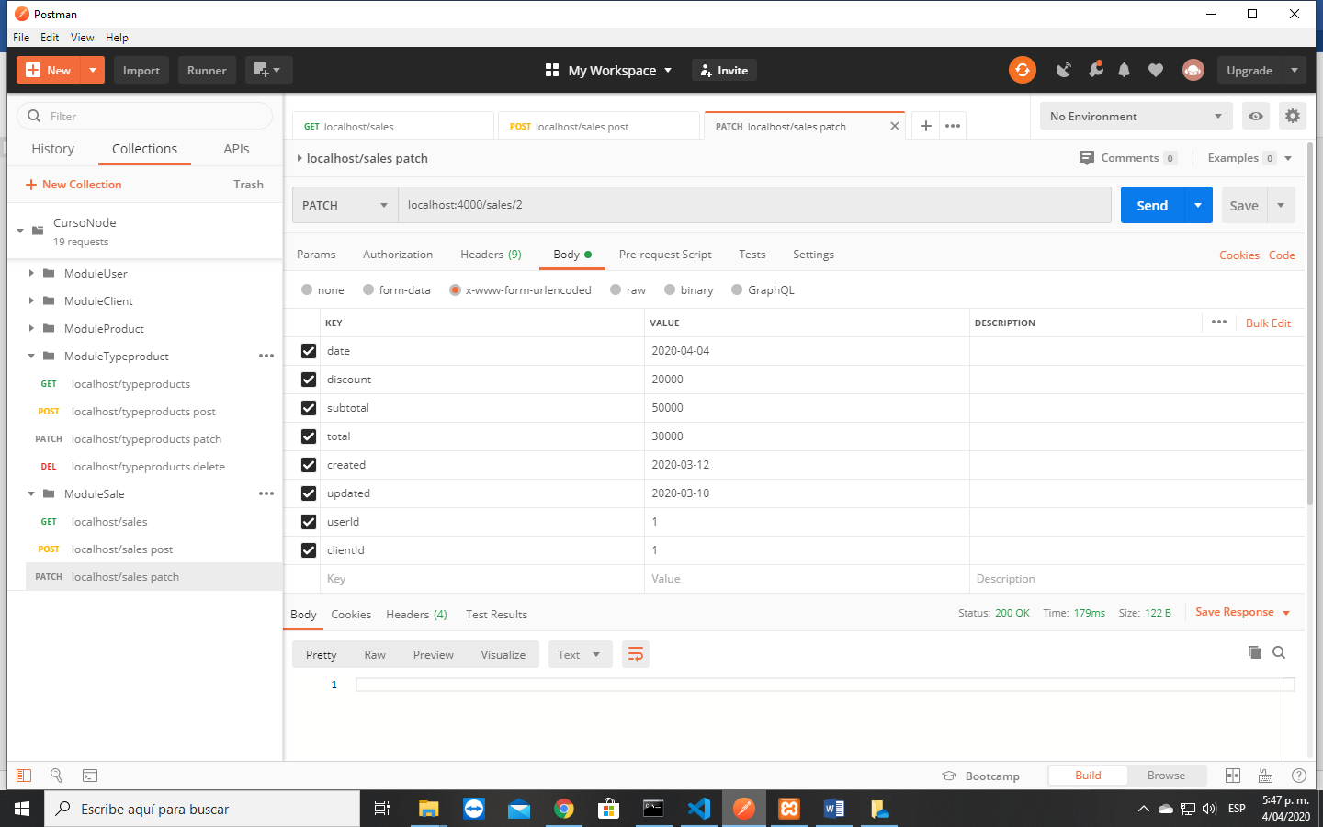

Ya en el GET(mostrar) sale editado (PATCH) el descuento y subtotal:

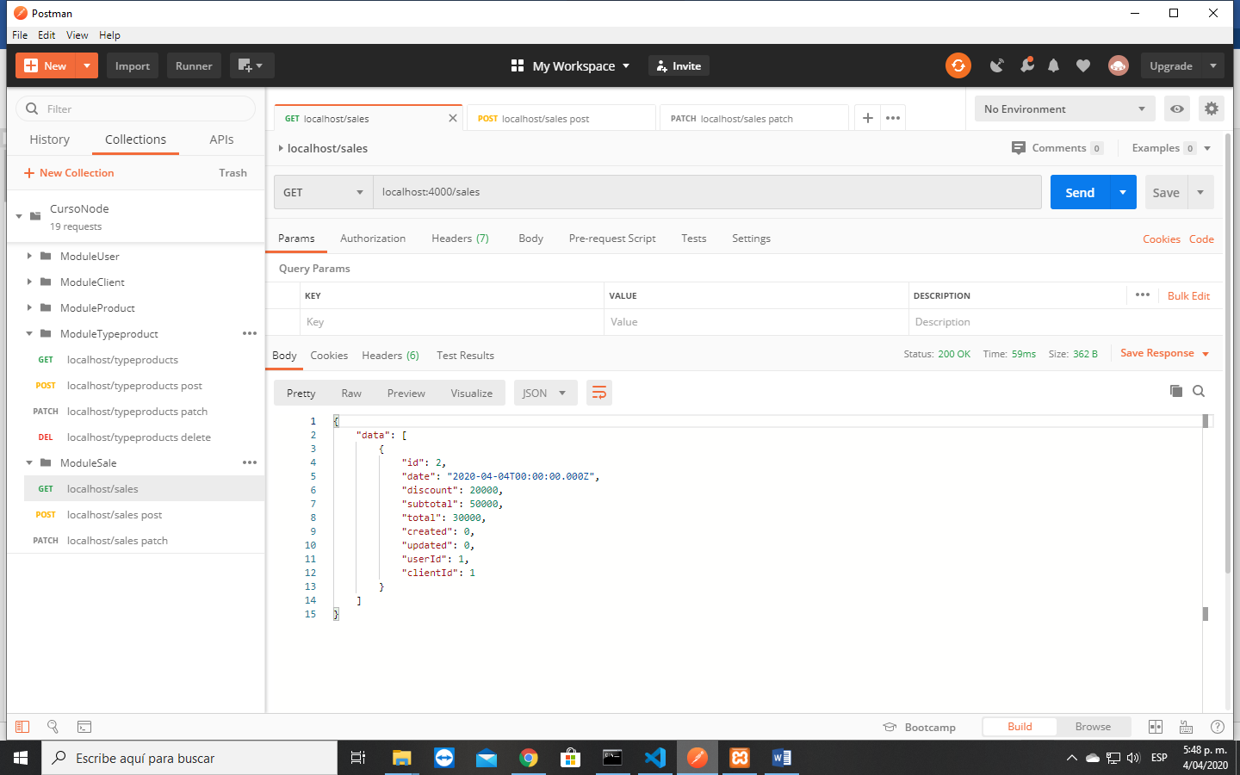

DELETE EN POSTMAN MYSQL: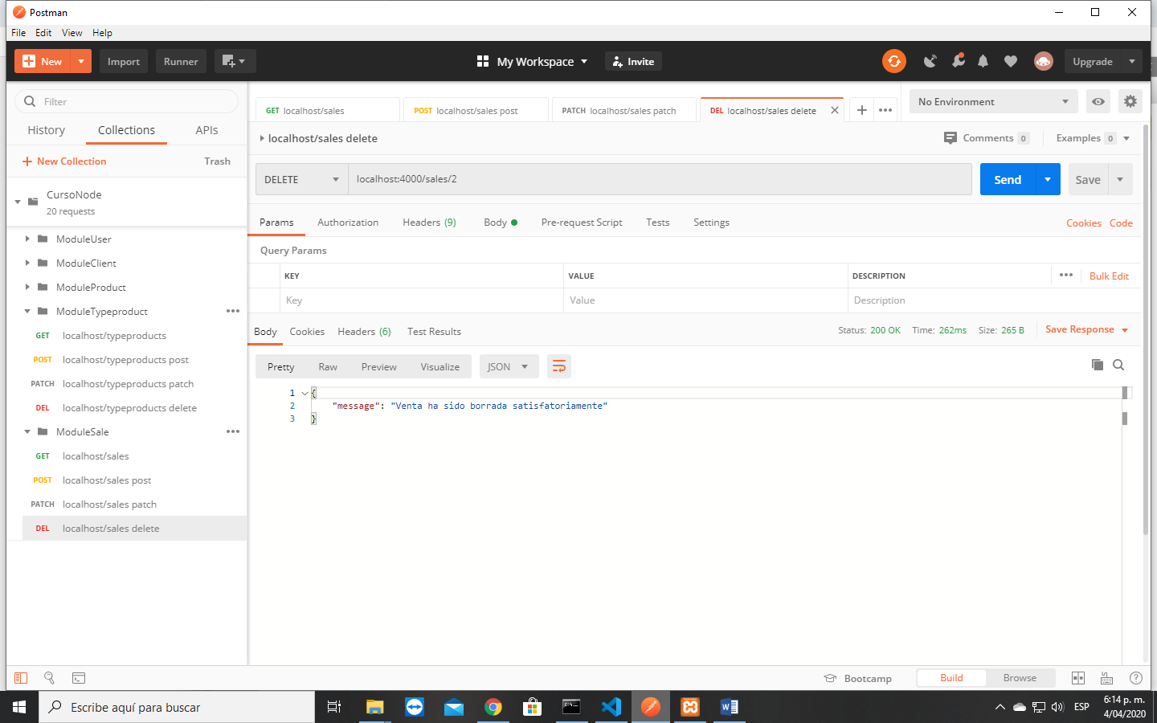

Ya en el GET no aparece la venta agregada:

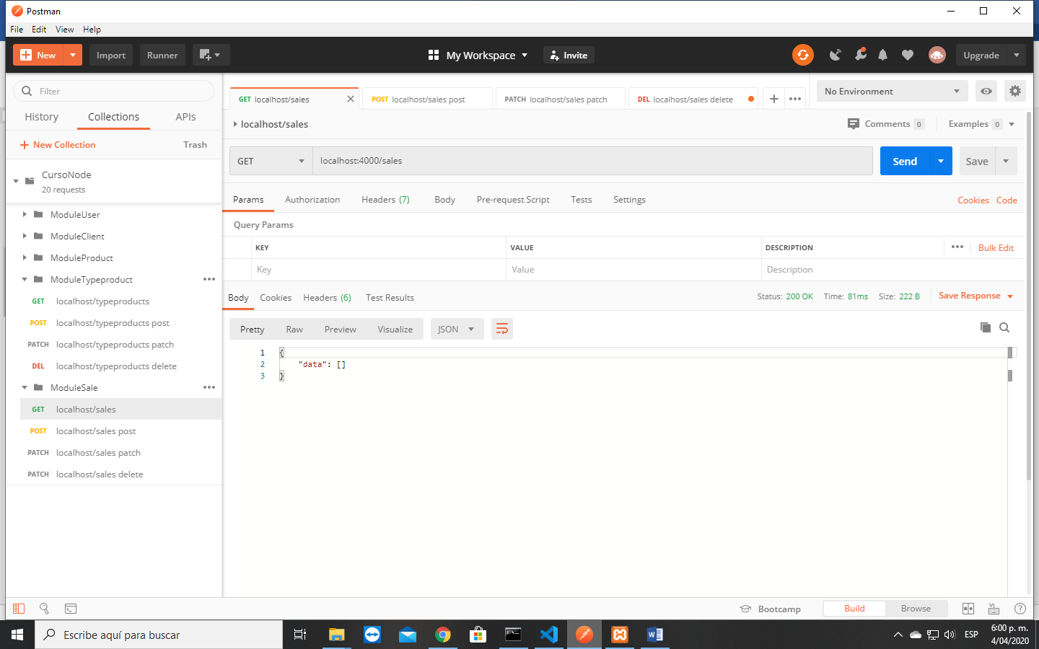

TABLA SALES EN POSTGRESS:

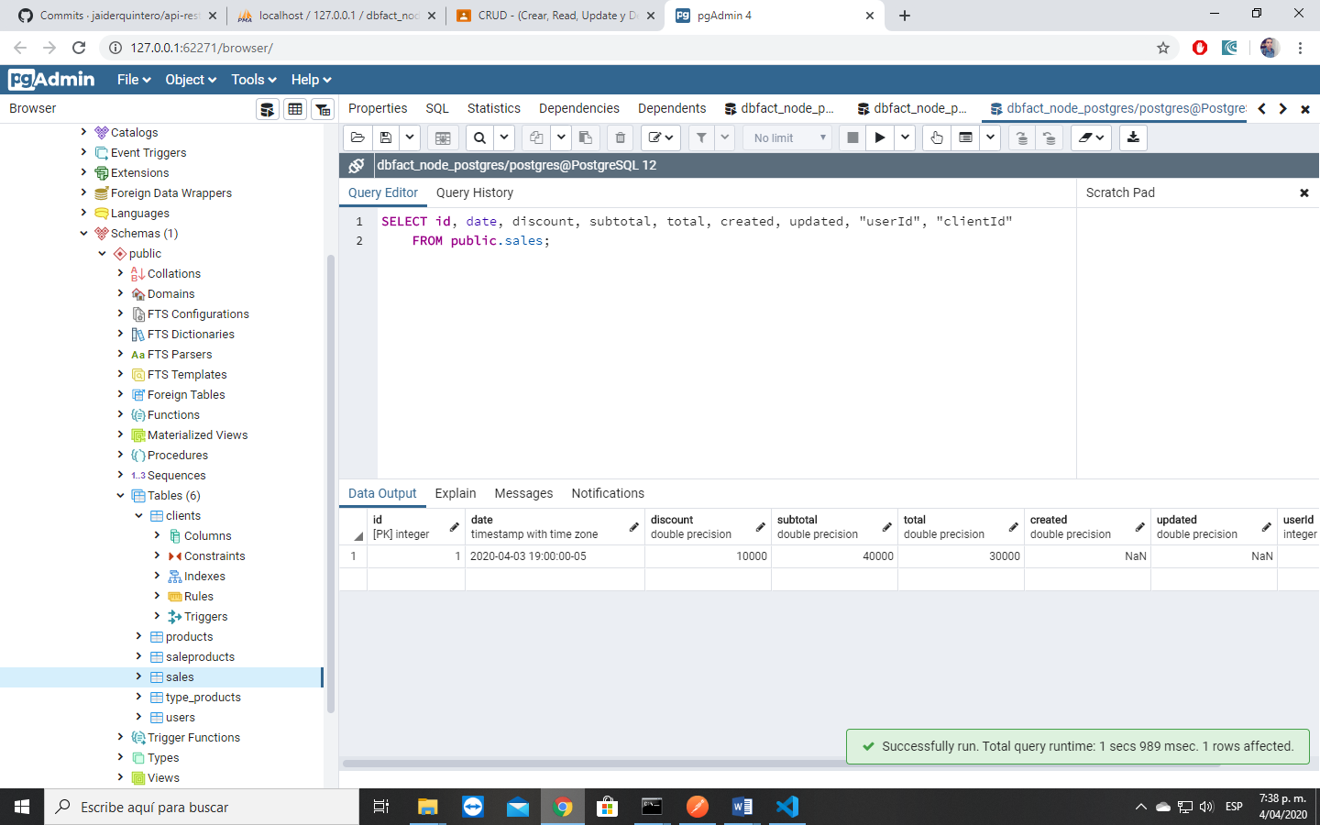

GET POSTMAN EN POSTGRESS:

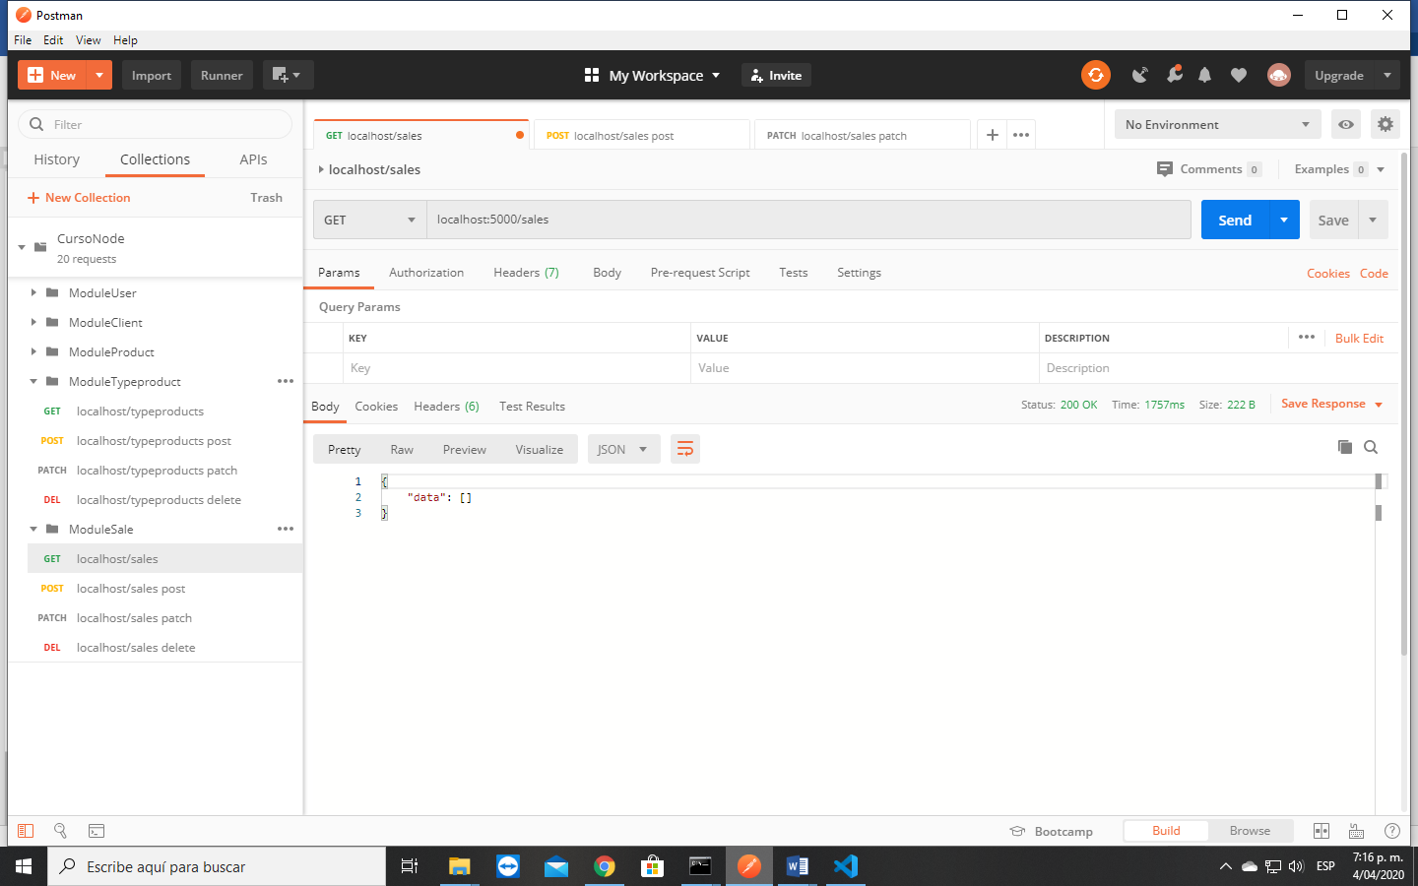

POST POSTMAN EN POSTGRESS:

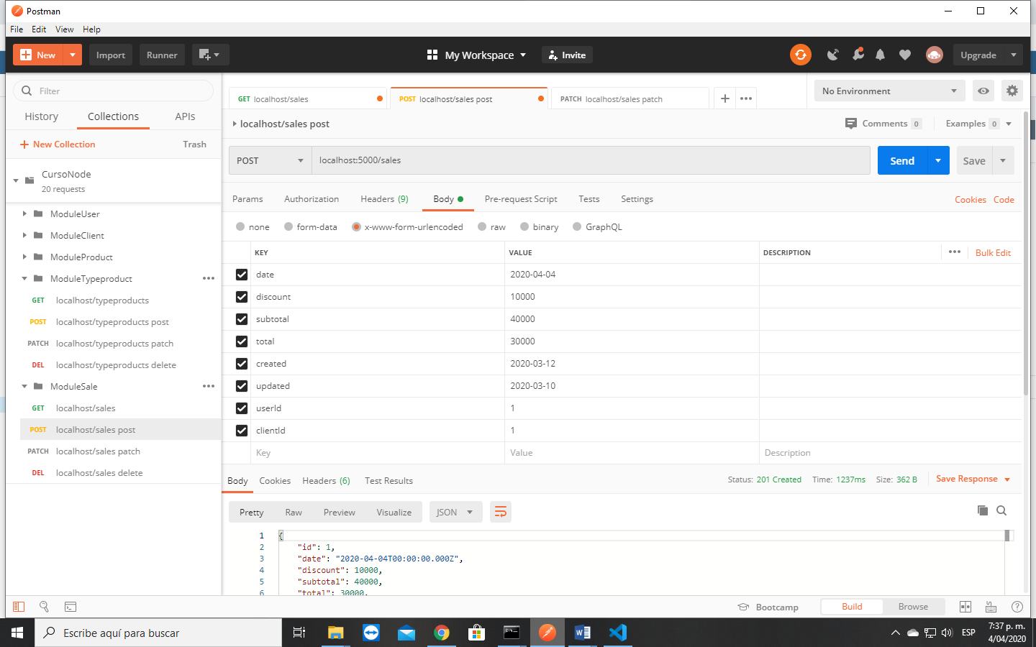

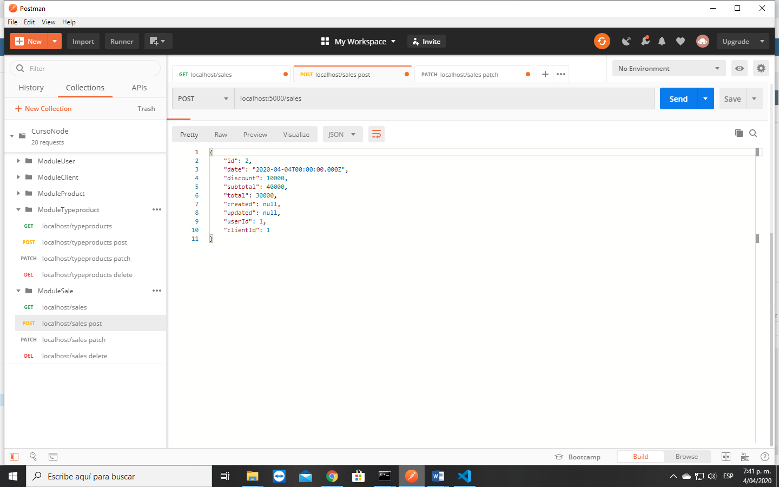

PATH POSTMAN EN POSTGRESS:

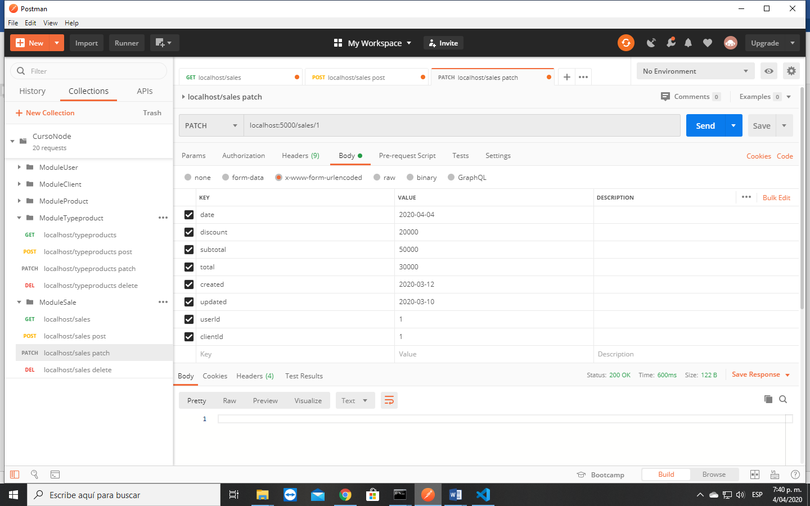

OBSERVAMOS QUE SE EDITO EL PRIMER DATO EL DESCUENTOY SUBTOTAL.

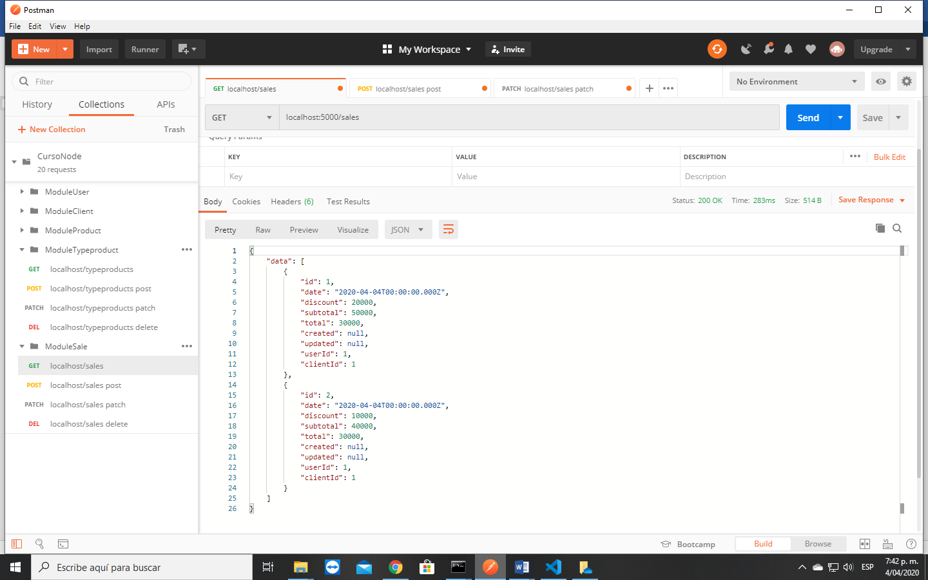

DELETE POSTMAN EN POSTGRESS:

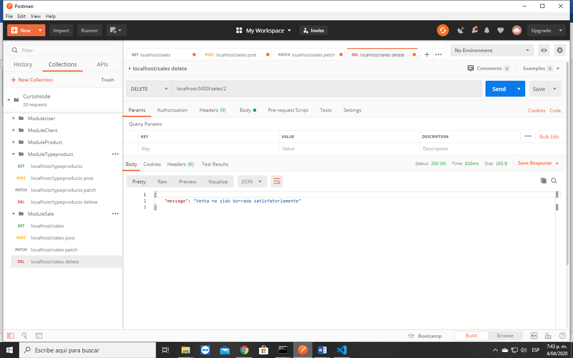

OBSERVAMOS QUE SE BORRO EL DATO 2:

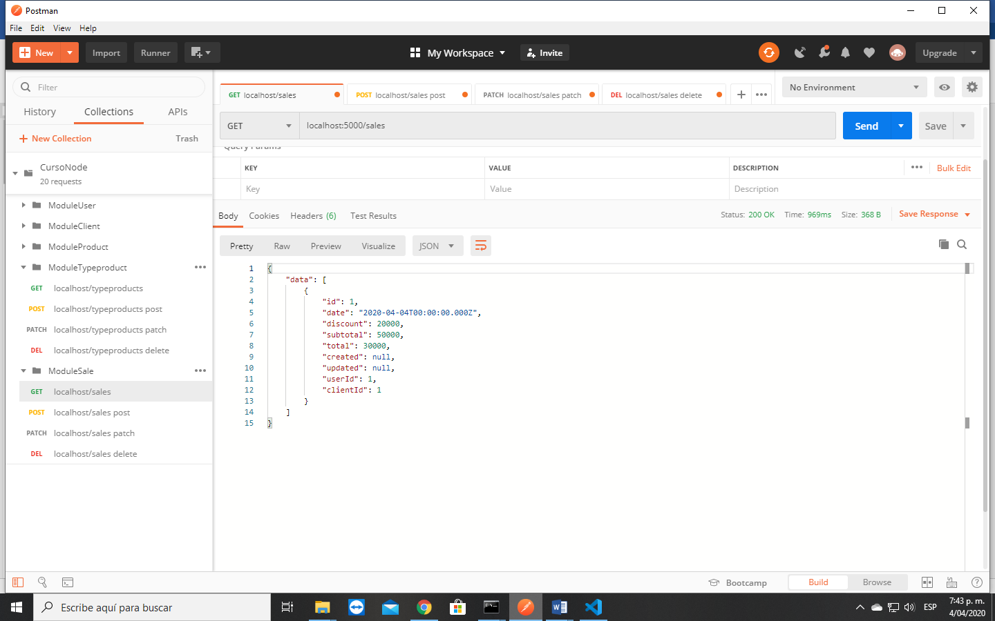

Tabla **sales** en SQLITE:

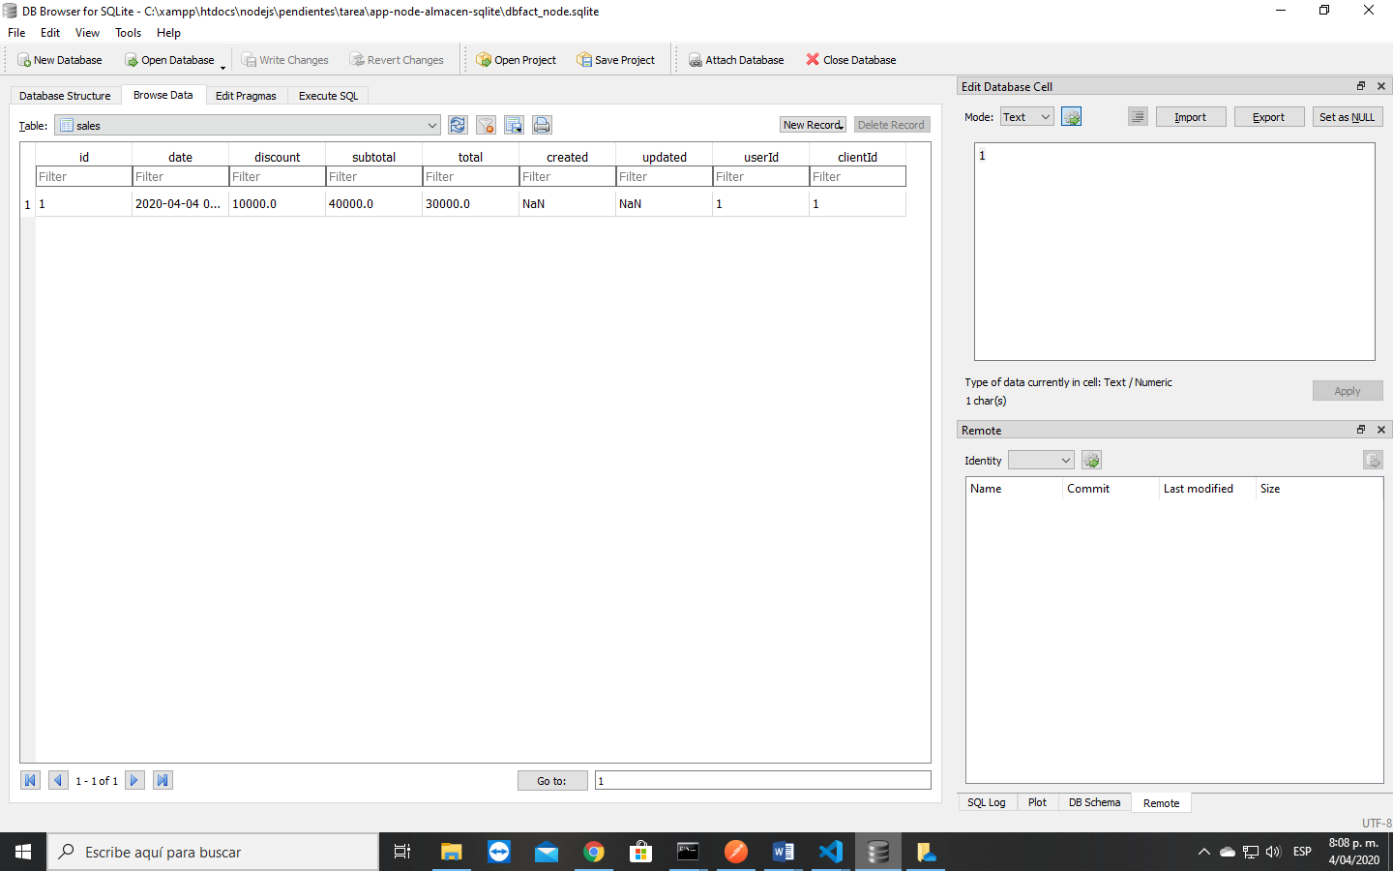

GET POSTMAN EN SQLITE:

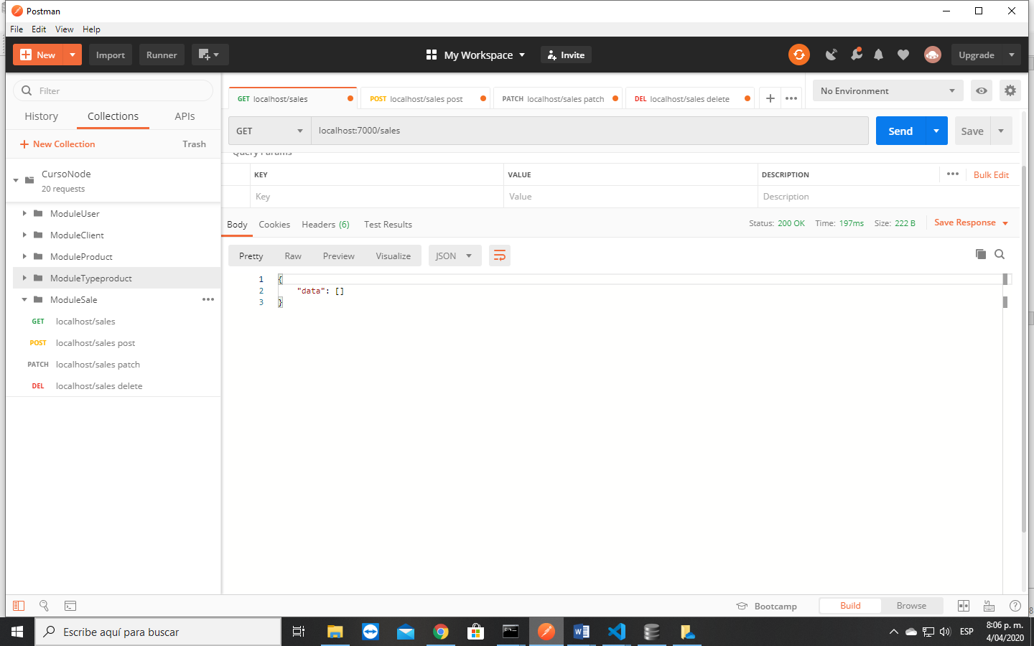

POST EN POSTMAN EN SQLITE:

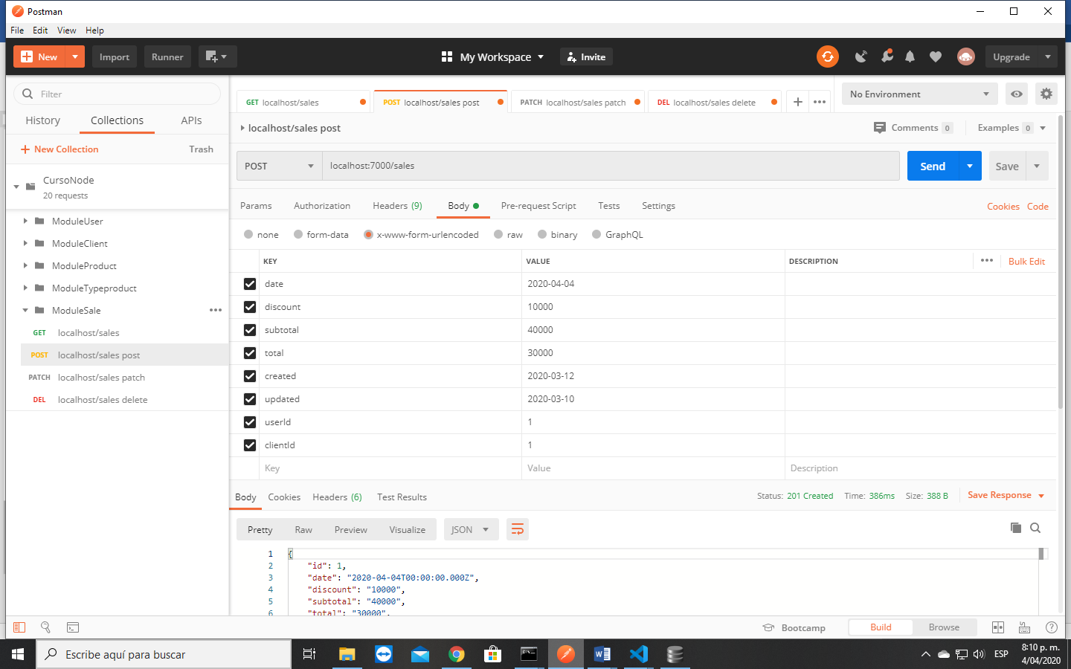

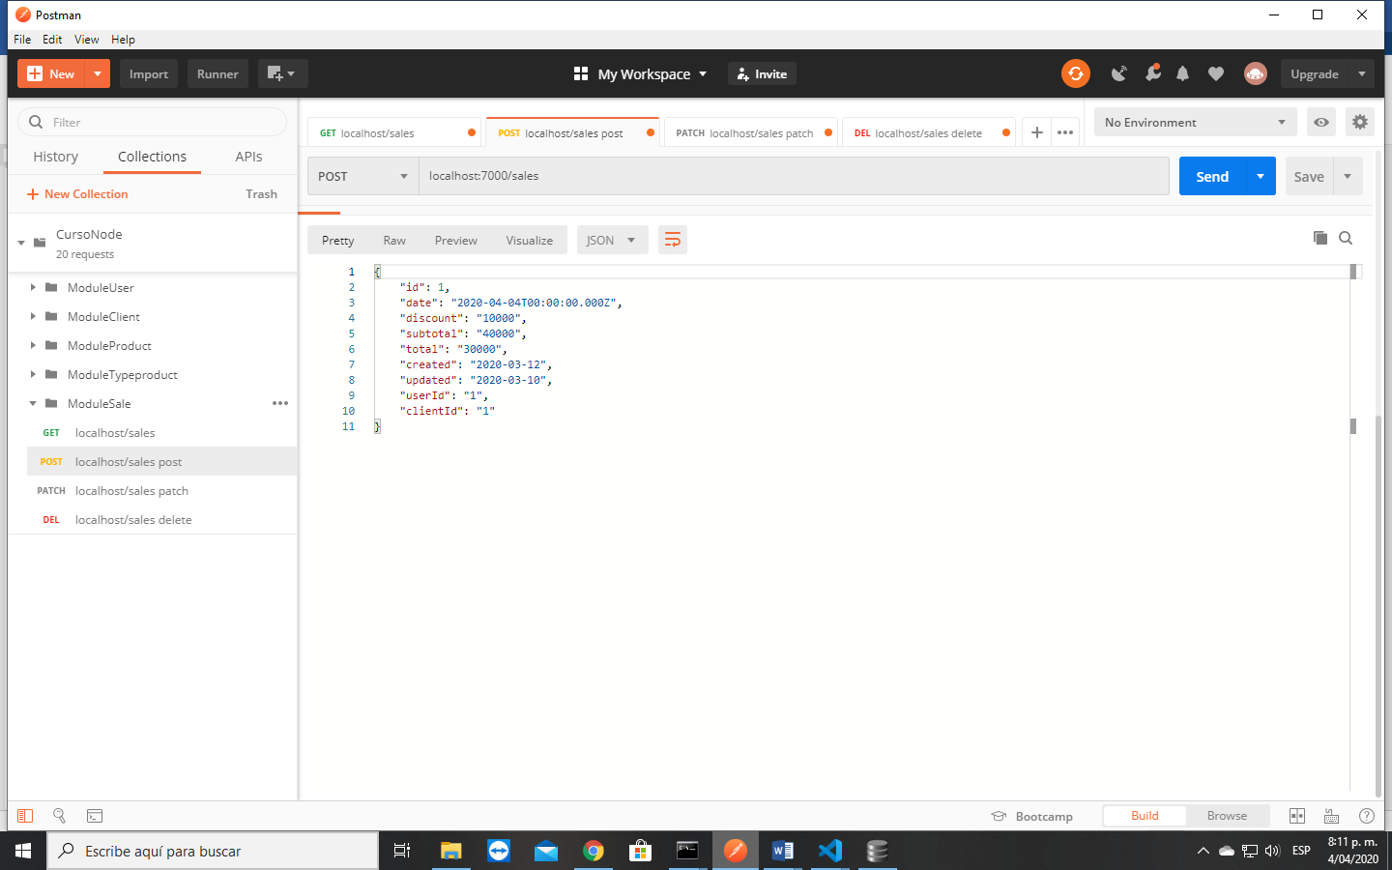

OBSERVACION EN EL GET LO QUE SE AGREGO EN POST:

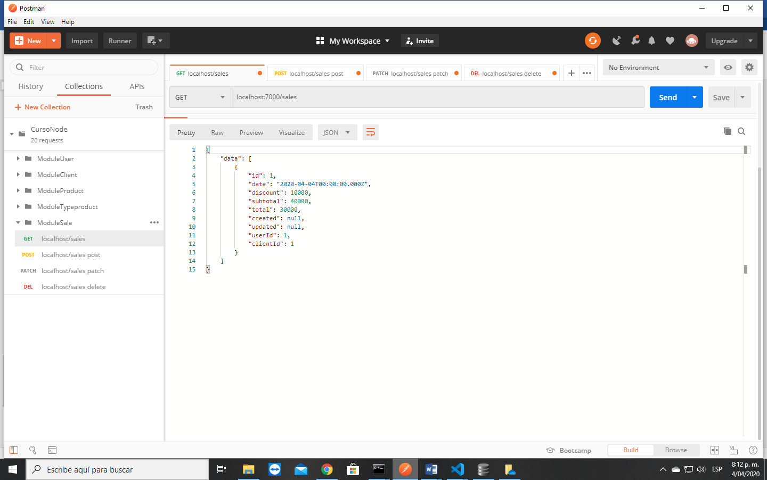

PATH POSTMAN SQLITE

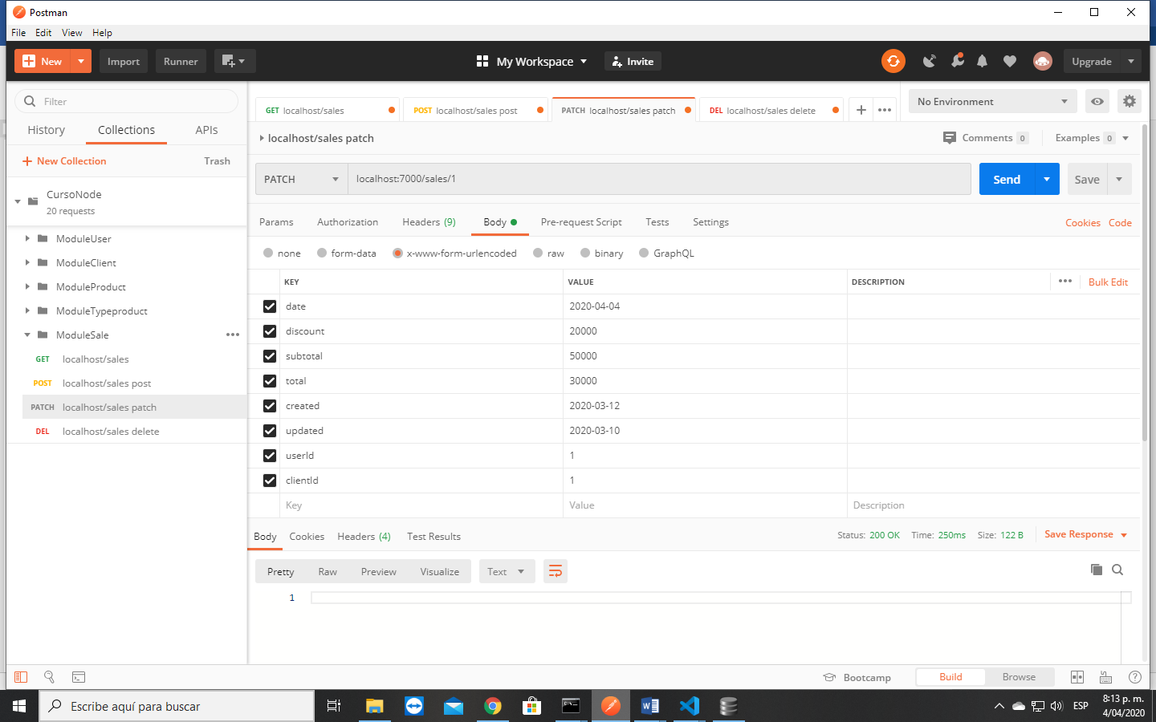

OBSERVACION EN EL GET DE LO QUE SE EDITO (DESCUENTO Y SUBTOTAL):

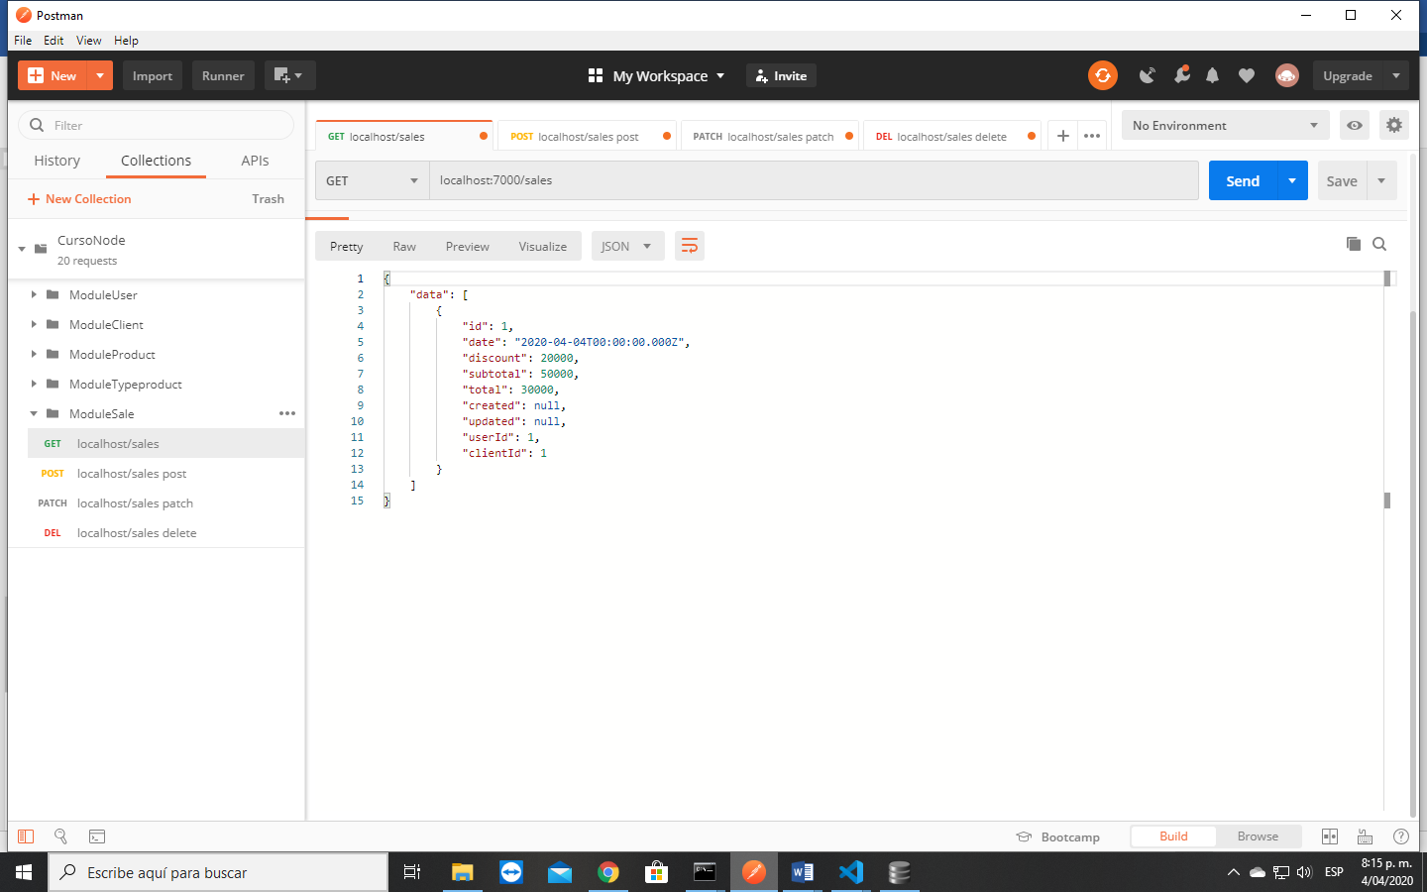

DELETE POSTMAN EN SQLITE:

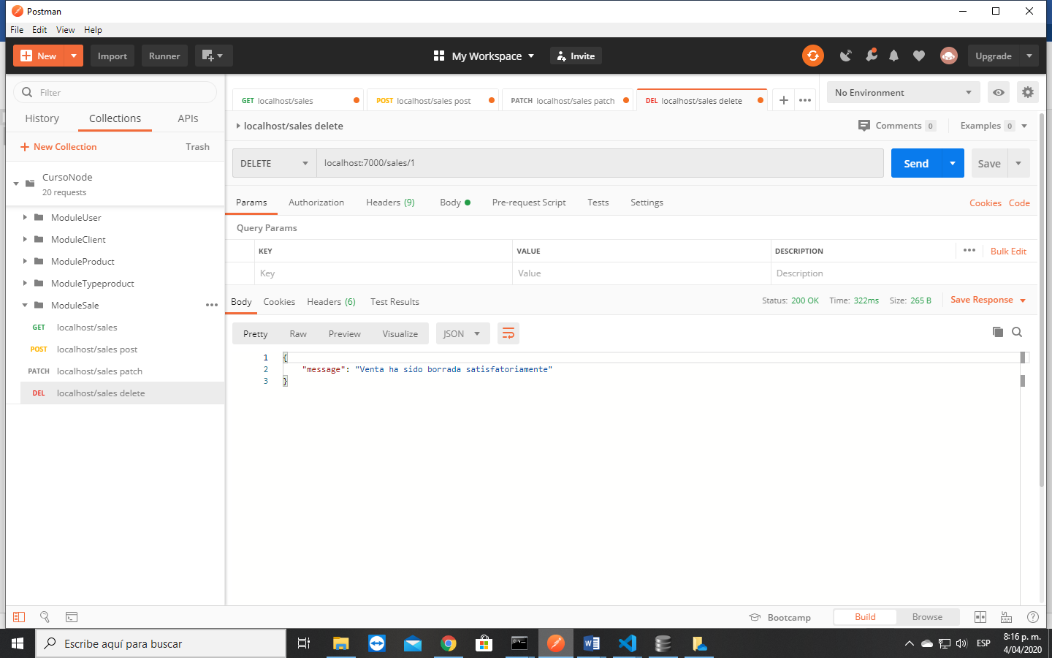

OBSEVACION EN GET DE QUE SE BORRO LA VENTA:

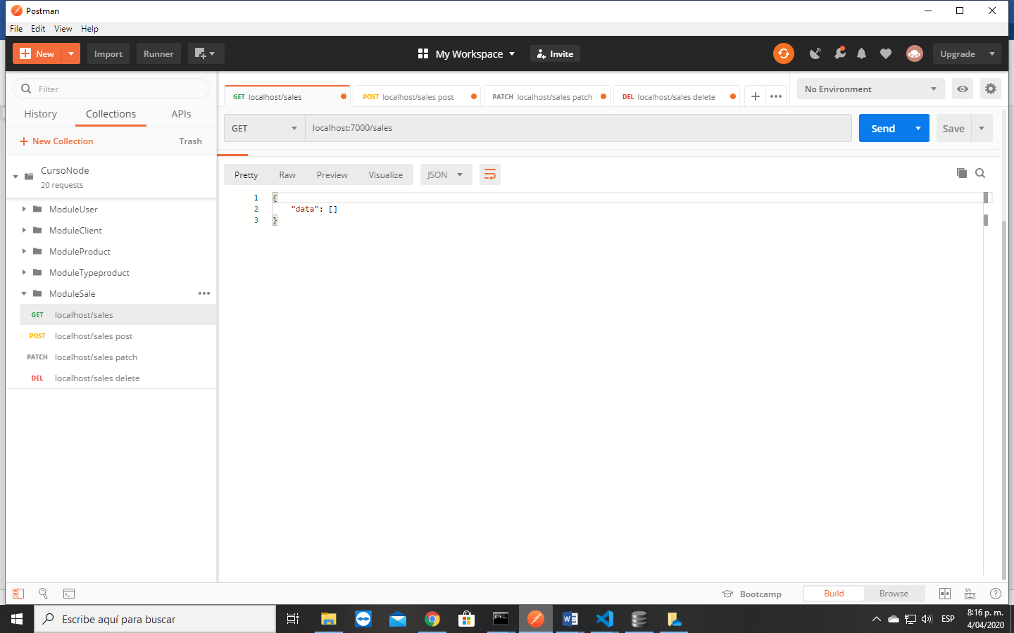

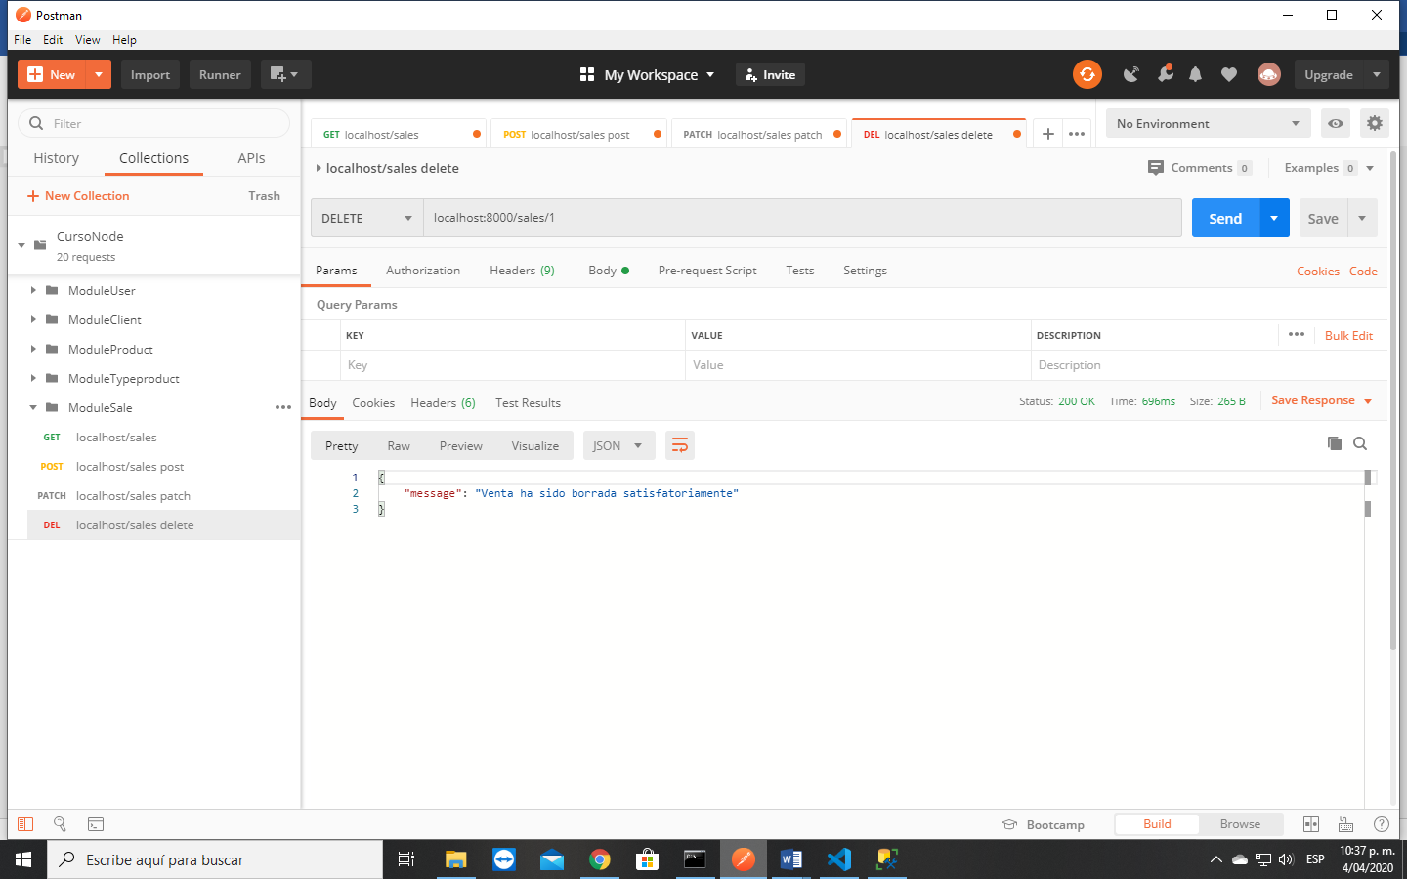

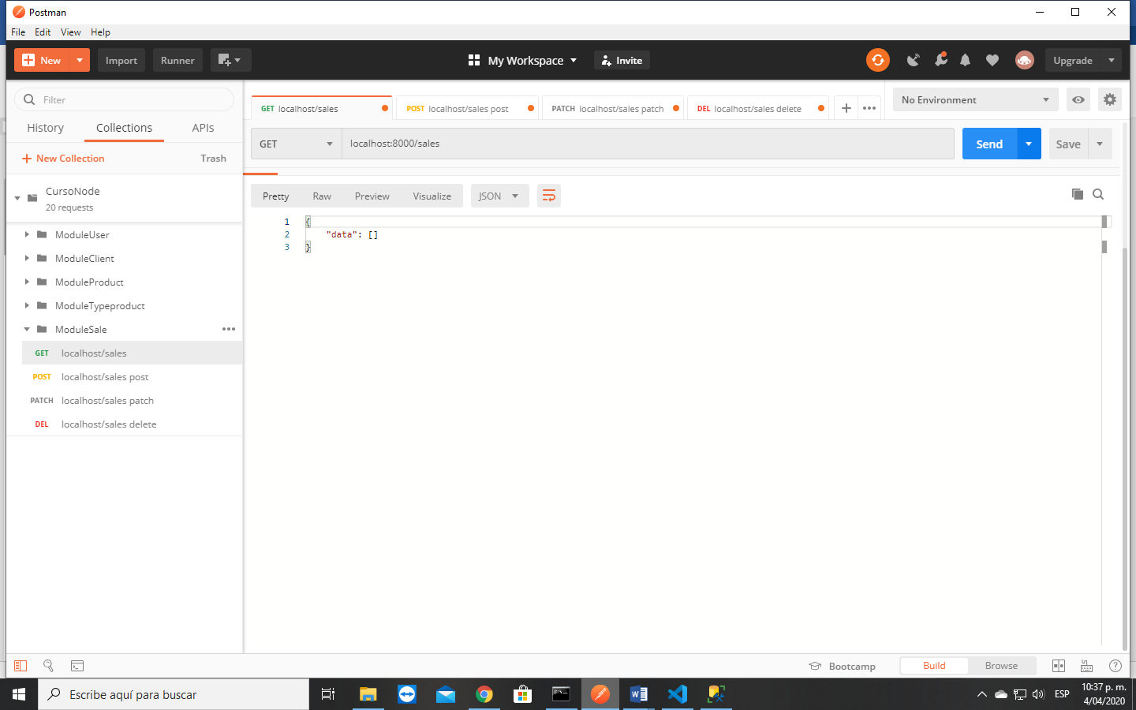

Tabla **sales** en SQLSERVER:

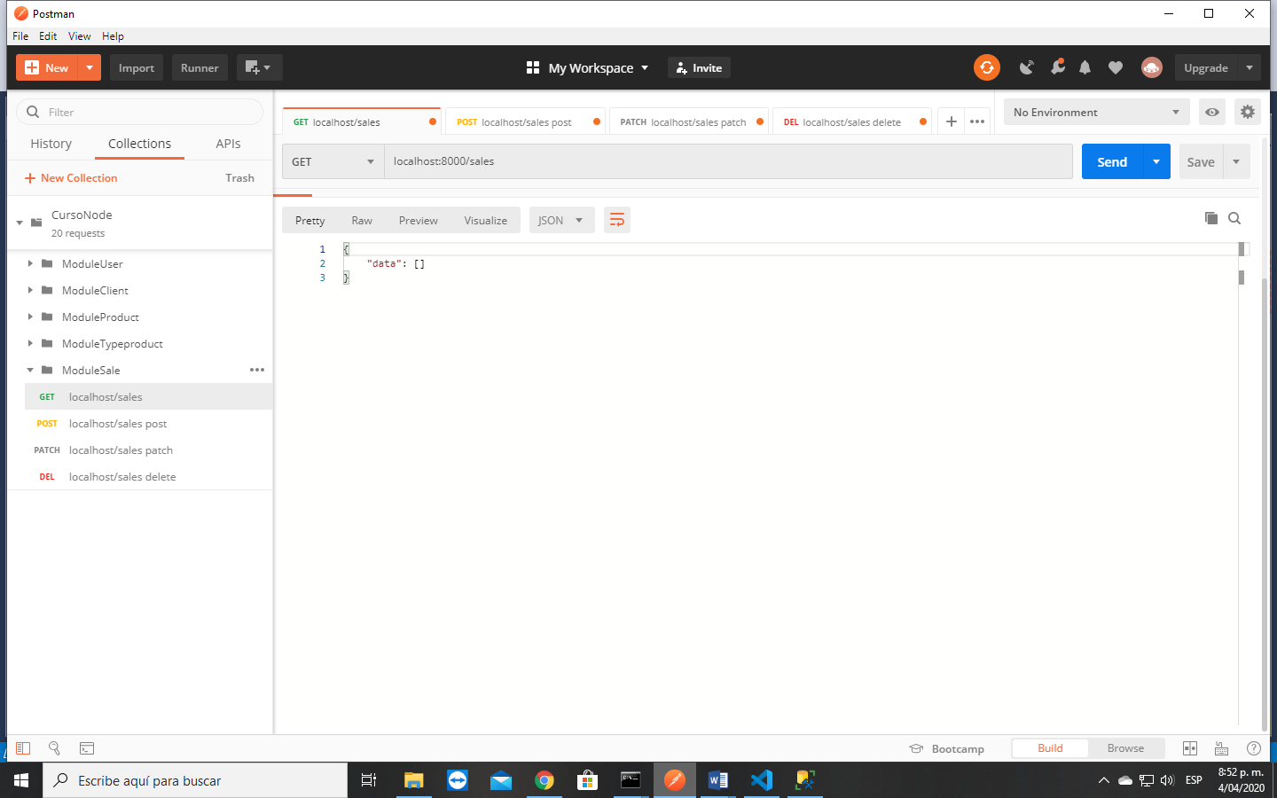

**GET POSTMAN EN SQL SERVER**

